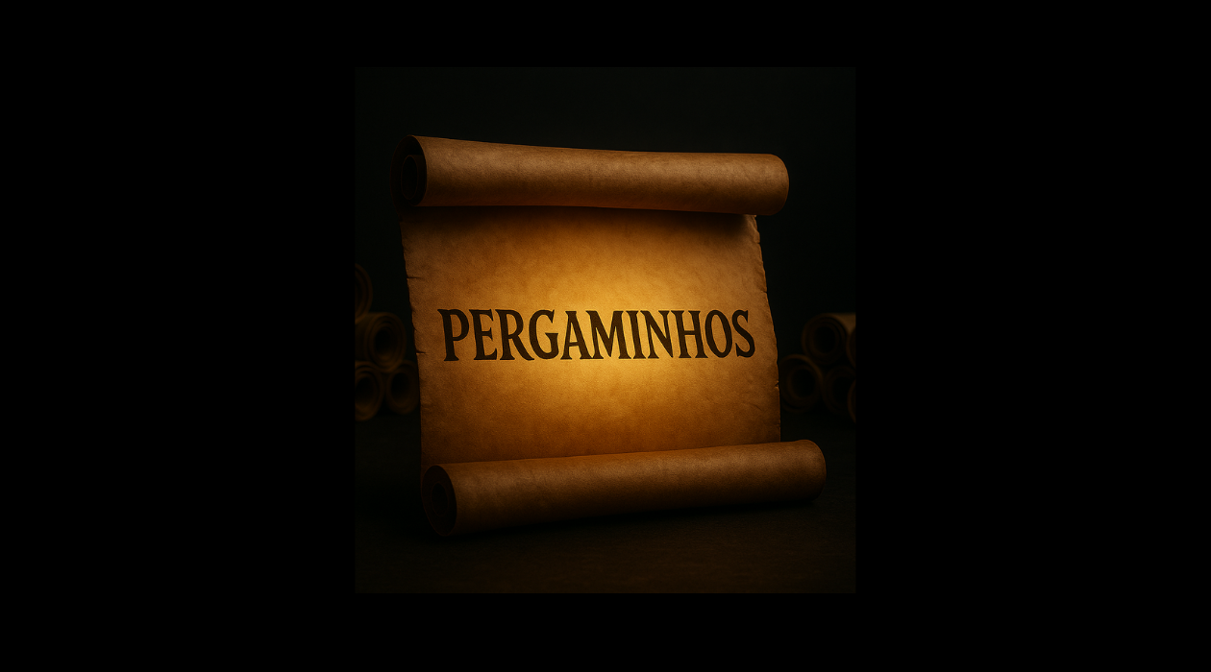

A LINGUAGEM DA MARCA

1. O que é linguagem de marca (e o que ela não é)
Muita gente pensa que a linguagem de marca é só "escrever de forma engraçadinha" ou escolher entre "tom sério ou informal". Não é isso.
Linguagem de marca é o conjunto de códigos verbais e não-verbais que a marca usa para:
- Se expressar
- Conectar com sua tribo
- Educar seus membros
- Criar senso de pertencimento
- Diferenciar-se culturalmente de tudo ao redor
Ou seja, a linguagem é um sistema simbólico e funcional que traduz valores, crenças, humores e objetivos em uma fala única — codificada e reconhecível.
Ela serve para que cada mensagem, seja um e-mail ou um meme, carregue o DNA da marca. É quando o público olha e pensa: “só poderia ser dessa marca”.

2. Fundamentos técnicos e psicológicos

A) Primal Branding (Patrick Hanlon)
Hanlon defende que toda marca poderosa se estrutura como uma comunidade religiosa ou tribal, com 7 elementos. A linguagem atua especialmente em:
- Criação (mito/origem): como a história é contada?
- Crenças: como são verbalizadas?
- Linguagem sagrada: termos únicos da tribo
- Inimigos: como são nomeados e combatidos?
- Líderes: como são tratados? Como falam?
Ou seja: linguagem tribal é identidade simbólica compartilhada.

B) Storybrand (Donald Miller)
Para Miller, marcas poderosas colocam o cliente como herói e a marca como guia. A linguagem, aqui, precisa:
- Ser clara, simples, objetiva
- Evitar jargão técnico
- Fazer o cliente se ver na história
Combinar Primal Branding e Storybrand é montar um universo simbólico e fazer com que o público se sinta o centro dele.

C) Teoria da codificação cultural
De acordo com Clotaire Rapaille, cada cultura tem códigos subconscientes ligados a palavras, emoções, metáforas. A linguagem da marca ativa arquétipos que disparam emoções profundas.
Você pode usar isso ao associar sua linguagem a:
- Metáforas universais (batalhas, cura, ascensão, voo, etc.)
- Códigos de status (títulos, patentes, conquistas)
- Códigos de afeto (acolhimento, cuidado, reconhecimento)
- Códigos de exclusão (“quem não entendeu, não é daqui”)

3. O que a linguagem da marca envolve (camadas)
A linguagem da marca não é uma coisa só. Ela é composta por diversas camadas, como um idioma próprio. Veja:

A) Tom de voz
É a personalidade vocal da marca: irreverente? sábia? acolhedora? provocadora? corajosa?
Ex: “Aqui, a gente fala na lata.” ou “Somos ousados, mas educados.”

B) Vocabulário próprio
Crie palavras, expressões, títulos, verbos, frases que só existem na sua marca.
Em vez de “curso”, chame de “artefato”, “pergaminho”, “chave de ascensão”.
Em vez de “comprar”, use “despertar o chamado”, “aceitar a jornada”, “destravar o acesso”.
Transforme “leads” em “iniciados”, “candidatas”, “viajantes”, “aliadas”.

C) Termos para rituais, conquistas e evolução
- Entrada na comunidade: “vestir o manto”, “entrar no círculo”
- Evoluções: “subir de ordem”, “ganhar nova insígnia”, “ascender”
- Ferramentas: “grimoire”, “relíquia”, “anel”, “selo”, “oráculo”
- Sintomas da jornada: “sede de mais”, “visões de futuro”, “chamado ardente”

D) Frases de identidade
Toda tribo tem mantras, lemas, jargões.
Ex: “Por todas que vieram antes de mim.”
“Aqui, coragem vale mais que currículo.”
“Nem toda coroa brilha. Algumas comandam.”

E) Reações e interações
- Como você elogia? (“Você é digna do trono.”, “Essa fala foi digna de uma guardiã.”)
- Como você provoca com carinho? (“Tá fugindo da sua missão de novo, né?”)
- Como você dá feedback? (“Refine sua espada antes de ir pra guerra.”)
- Como você acolhe? (“Tem lugar na tenda pra ti.”)

4. Por que isso funciona?
- Cria pertencimento tribal: quem entende a linguagem, pertence. Quem não entende, sente curiosidade. Isso cria um ciclo de atração.
- Aumenta reconhecimento instantâneo: sua marca soa única, impossível de confundir com outras.
- Reforça a jornada do cliente: quando ele vê a si mesmo nos termos e símbolos, sua jornada ganha propósito.
- Gera diferenciação de alto valor: marcas com linguagem própria se tornam cultuadas. Veja Red Bull, Harley Davidson, Apple, Nubank.
- Facilita a viralização: expressões únicas viram memes, frases de status, hashtags.

5. Como criar a linguagem da sua marca

Passo 1 — Defina o arquétipo ou o universo simbólico
Antes de criar termos, entenda: qual metáfora central rege sua marca? É uma guerra? Um reinado? Um laboratório secreto? Uma irmandade? Uma seita? Uma aventura mágica? Uma escola de alquimia?
Esse é o solo simbólico. Toda palavra vai brotar dele.

Passo 2 — Estabeleça a voz
- Qual sua persona verbal? (Ex: “sábia debochada”, “professora badass”, “visionária encantadora”)
- Quais emoções sua voz transmite? (Inspiração? Rebeldia? Intimidade? Autoridade?)

Passo 3 — Crie o dicionário interno
Monte um glossário com:
- Produtos = com nomes simbólicos
- Sintomas do cliente = com nomes criativos
- Etapas da jornada = com metáforas
- Papéis dos membros da comunidade
- Formas de se referir aos bastidores, ao time, aos líderes

Passo 4 — Teste nas comunicações
Comece a inserir essas expressões em:
- Stories e posts
- Títulos de produtos
- Nomes de bônus e entregas
- Comentários, DM’s, feedbacks

Passo 5 — Refine com o uso
As melhores expressões virão da comunidade, do uso real. Ouça como seus clientes falam e use isso para lapidar ou criar novos termos.

6. Cuidado: o excesso artificial mata a magia
Sim, linguagem única é poderosa. Mas atenção:
- Evite termos forçados ou muito teatrais
- Use com naturalidade e encaixe gradual
- Preserve a clareza na comunicação com não-iniciados
A linguagem da marca deve ser uma ponte para o encantamento, não um muro de pedantismo.

7. Conclusão: linguagem como código cultural
Quando você cria uma linguagem própria, você não tem mais só uma marca. Você tem uma cultura. Um idioma, um universo, um mito.
E como toda cultura viva, ela cresce, respira e se transforma junto com a comunidade que habita esse mundo.
A linguagem é o que acende a fagulha e mantém a chama da marca acesa.

